实验五 Servlet过滤器
一、实验目的
1. 了解过滤器的作用；
2. 掌握过滤器的开发与部署的步骤；
3. 了解过滤器链。
二、实验原理
过滤器是web服务器上的组件，它们对客户和资源之间的请求和响应进行过滤。
过滤器的工作原理是：当servlet容器接收到对某个资源的请求，它要检查是否有过滤器与之关联。如果有过滤器与该资源关联，servlet容器将把该请求发送给过滤器。在过滤器处理完请求后，它将做下面3件事：
- 产生响应并将其返回给客户；
- 如果有过滤器链，它将把（修改过或没有修改过）请求传递给下一个过滤器；
- 将请求传递给不同的资源。
当请求返回到客户时，它是以相反的方向经过同一组过滤器返回。过滤器链中的每个过滤器够可能修改响应。
过滤器API主要包括：Filter、FilterConfig和FilterChain接口。
三、实验内容与步骤
编写一个过滤器改变请求编码。
【步骤1】编写一个loginform.html文件，代码如下：
<html>
<head>
<title>使用过滤器改变请求编码</title>
<meta http-equiv="Content-Type" content="text/html;charset=GB2312">
</head>
<body>
<center>
<h2>请输入用户名和口令：</h2>
<form method="post" action="servlet/CheckParamServlet">
<table>
<tr>
<td>用户名：</td>
<td><input name="name" type="text"></td>
</tr>
<tr>
<td>口 令：</td>
<td><input name="pass" type="password"></td>
</tr>
<tr>
<td></td>
<td>
<input name="ok" type="submit" value="提交">
<input name="cancel" type="reset" value="重置">
</td>
</tr>
</table>
</form>
</center>
</body>
</html>
【步骤2】编写处理请求参数的Servlet，代码如下：
packet servlet;
import java.io.*;
import javax.servlet.*;
import javax.servlet.http.*;

public class CheckParamServlet extends HttpServlet{
public void doGet(HttpServletRequest request,
HttpServletResponse response)
throws ServletException, IOException {

String name = request.getParameter("name");
String pass = request.getParameter("pass");
response.setContentType("text/html;charset=gb2312");
PrintWriter out = response.getWriter();

out.println("<html><head><title>Param Test</title></head>");
out.println("<h3 align=center>你的用户名为："+name+"</h3>");
out.println("<h3 align=center>你的口令为："+pass+"</h3>");
out.println("</body></html>");
}

public void doPost(HttpServletRequest request,
HttpServletResponse response)
throws ServletException, IOException {

doGet(request,response);
}
}
【步骤3】修改web.xml文件，加入下面代码：
<servlet>
<servlet-name>CheckParamServlet</servlet-name>
<servlet-class>CheckParamServlet</servlet-class>
</servlet>
<servlet-mapping>
<servlet-name>CheckParamServlet</servlet-name>
<url-pattern>/servlet/check</url-pattern>
</servlet-mapping>
【步骤4】在浏览器的地址栏中输入下面URL：
http://localhost:8080/ helloapp/loginform.html
输入用户名和口令，如下图所示：
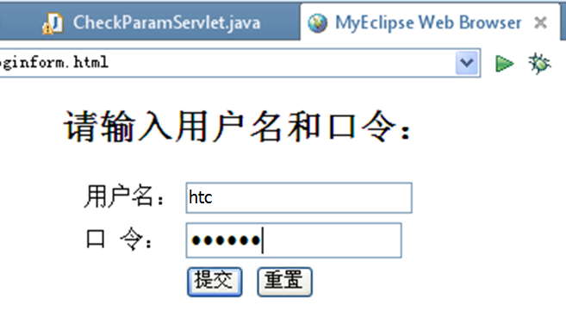
图14.1 loginform.html页面的运行结果
然后点击“提交”按钮，经CheckParamServlet处理后返回的结果如下图所示：：
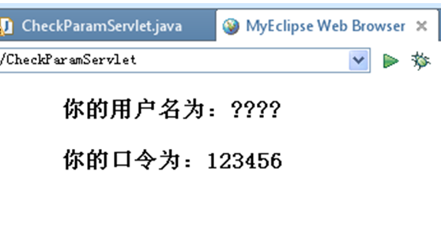
图14.2 CheckParamServlet 程序的运行结果
从这里我们可以看到，从服务器返回的汉字成了乱码。原因是没有指定request的编码。
下面通过编写一个过滤器改变请求编码。
【步骤5】过滤器代码如下：
package filter;
import java.io.IOException;
import javax.servlet.*;
public class EncodingFilter implements Filter {
protected String encoding = null;
protected FilterConfig config;
public void init(FilterConfig filterConfig) throws ServletException {
this.config = filterConfig;
// 得到在web.xml中配置的编码
this.encoding = filterConfig.getInitParameter("Encoding");
}
public void doFilter(
ServletRequest request,
ServletResponse response,
FilterChain chain)
throws IOException, ServletException {
if (request.getCharacterEncoding() == null) {
// 得到指定的编码
String encode = getEncoding();
if (encode != null) {
//设置request的编码
request.setCharacterEncoding(encode);
response.setCharacterEncoding(encode);
}
}
chain.doFilter(request, response);
}
protected String getEncoding() {
return encoding;
}
public void destroy() {
}
}
【步骤6】在web.xml文件中配置过滤器，加入下面代码：
<filter>
<filter-name>EncodingFilter</filter-name>
<filter-class>filter.EncodingFilter</filter-class>
<init-param>
<param-name>Encoding</param-name>
<param-value>gb2312</param-value>
</init-param>
</filter>
<filter-mapping>
<filter-name>EncodingFilter</filter-name>
<url-pattern>/*</url-pattern>
</filter-mapping>
【步骤7】重复第（4）步操作，结果如下：
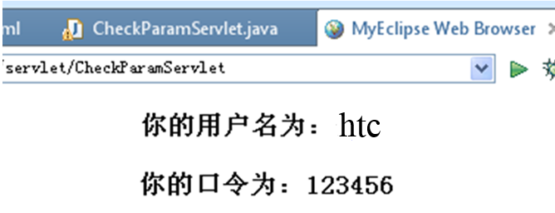
图14.3 EncodingFilter 程序的运行结果
四、思考题
1．试简述过滤器有哪些功能？
- 认证过滤:对用户请求进行统一认证。
- 登录和审核过滤：对用户的访问请求进行审核和对请求信息进行日志记录。
- 数据过滤：对用户发送的数据进行过滤，修改或替换。
- 图像转换过滤 ：转换图像的格式。
- 数据压缩过滤 ：对请求内容进行解压，对响应内容进行压缩。
- 加密过滤 ：对请求和响应进行加密处理。
- 令牌过滤 ：身份验证。
- 资源访问触发事件过滤 。
过滤器对客户和资源之间的请求和响应进行过滤。请求经过一个过滤器到达servlet，servlet产生响应再经过过滤器到达客户，这就在请求和响应到达目的地之前对它们进行监视。过滤器的存在对servlet和客户都是透明的。
2. 如何理解过滤器链。
客户与资源之间建立多个过滤器，从而形成过滤器链。在过滤器链中每个过滤器都是请求处理，然后将请求交给链中的下一个过滤器（如果它是链中的最后一个，将交给实际的资源。）类似的，在响应到达客户之前，每个过滤器以相反的顺序对响应处理。
